Учреждение образования

«Белорусский государственный технологический университет»

Кафедра программной инженерии

«Проектирование интернет-систем»

**Лабораторная работа №7**

«Объектно-ориентированное моделирование. Диаграммы поведения UML»

**Цель работы**: «Изучение методологии объектно-ориентированного моделирования средствами UML. Получение дополнительных навыков проектирования моделей информационной системы с применением возможностей UML диаграмм.»

Выполнила:

студентка 4 курса 4 группы ФИТ

Сятковская Е. Д.

Преподаватель: Якунович А.В.

Минск 2023

# **1. Постановка задачи**

В данном программном средстве существуют 2 роли: пользователь и администратор. У каждой роли есть свои права, предназначенные для выполнения соответствующих ему требований.

Функционал пользователя:

- регистрация и авторизация;

- просмотр постов;

- оставление комментариев под постами;

- удаление и изменение собственных комментариев;

- редактирование собственного профиля;

- поиск пользователей;

- добавление, изменение, удаление собственных постов;

- отмечать понравившиеся посты и убирать эту отметку;

- подписываться на других пользователей.

Функционал администратора:

- весь функционал пользователя;

- удаление постов пользователей;

- блокировка пользователей;

- удаление комментариев пользователей.

# **2. Описание программных средств**

Для создания схем используется draw.io – программа, с помощью которой появляется возможность для составления графиков, чертежей, диаграмм, блок-схем. Приложение помогает представить графическую информацию в простом и доступном виде.

Это отличный графический редактор, позволяющий работать с диаграммами и схемами. Программа содержит мощный набор инструментов, который будет полезен для работы. Приложение может применяться в разных сферах. Его используют it-специалисты, менеджеры, аналитики.

Программа, имеющая множество полезных инструментов, которые отлично подходят для управления каким-либо проектом. Приложение располагает мощным арсеналом средств. Причем от пользователя не требуются какие-либо профессиональные знания в технической или изобразительной области, а также связанные с этим навыки. Вы можете использовать готовые шаблоны, фигуры и элементы, с помощью которых добьетесь нужного результата.

Для создания диаграммы состояний и диаграммы последовательности использовалось приложение draw.io (<https://drawio-app.com/>).

# **3. Описание практического задания**

На основании требований разработать ***две диаграммы поведения*** (на выбор: деятельности, последовательности, состояний).

На диаграмме деятельности (рис. 1) можно наблюдать процесс изменения профиля, он состоит из нескольких шагов, первым из которых является отобразить пользователю страницу дляизменения профиля. Пользователь вводит данные, которые после проверяются на валидность. В зависимости от этого, появится ошибка и поля с невалидными данными будут отображаться красным цветом и пользователю нужно будет исправить их. Далее пользователь нажимает на кнопку «Изменить», после чего в приложении формируется запрос на изменение таблицы в базу данных, который пересылается серверу, где запрос выполняется. После всего этого приложение отображает страницу с измененными данными.

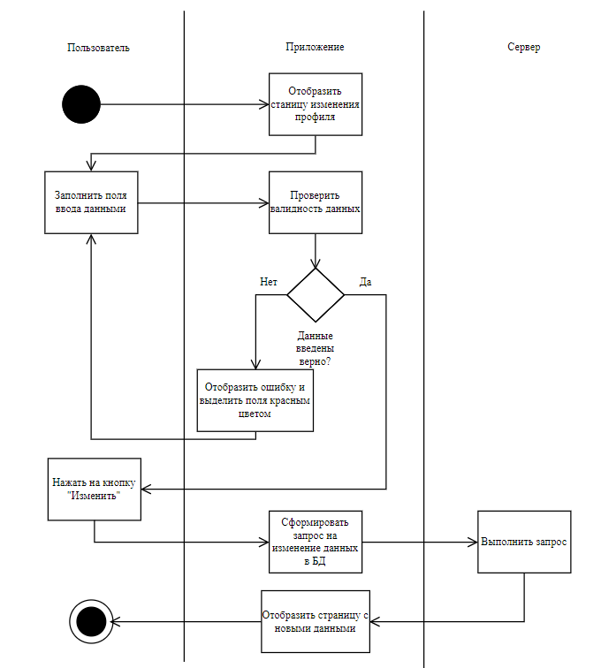

Рисунок 1 – Диаграмма деятельности

На рисунке 2 показана диаграмма состояний. Она предназначена для того, чтобы выделить особые состояния приложения. Чёрным кругом обозначено начало, чёрным кругом с обводкой – конец. В скруглённых прямоугольниках указывается состояние и процесс, который в нём происходит. Процесс чаще всего запускает новое состояние.

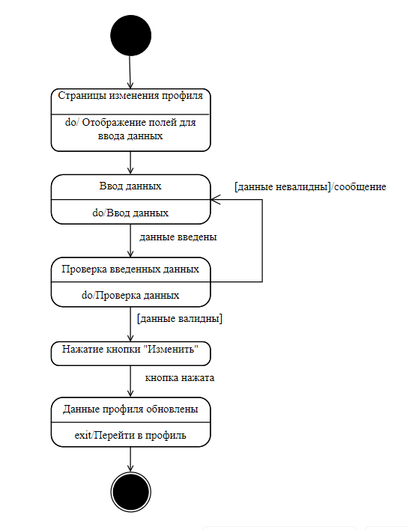

Рисунок 2 – Диаграмма состояний.

**Теоретические вопросы:**

1. **Укажите виды диаграмм поведения. Какая между ними связь?**

Виды диаграмм поведения:

1) Диаграмма деятельности;

2) Диаграмма вариантов использования;

3) Обзорная диаграмма взаимодействия;

4) Временная диаграмма;

5) Диаграмма конечного автомата;

6) Диаграмма последовательности;

7) Диаграмма связи.

Основное внимание в диаграммах поведения уделяется динамическим аспектам системы программного обеспечения или процесса. Они показывают функциональные возможности системы и демонстрируют, что должно происходить в моделируемой системе.

**2 Опишите назначение диаграммы деятельности.**

Этот тип изображает пошаговый процесс с четким началом и концом. Это набор операций, которые должны быть выполнены, чтобы достичь цели. Она показывает, как каждое действие ведет к следующему, и как все они связаны. Помимо разработки программного обеспечения, они могут использоваться практически в любой бизнес-среде. Их также называют картированием или моделированием бизнес-процессов.

**3 Опишите нотации, которые используются на диаграмме состояний.**

Основные нотации диаграммы состояний:

1) Круг, обозначающий начальное состояние.

2) Окружность с маленьким кругом внутри, обозначающая конечное состояние (если есть).

3) Скруглённый прямоугольник, обозначающий состояние. Верхушка прямоугольника содержит название состояния. В середине может быть горизонтальная линия, под которой записываются активности, происходящие в данном состоянии.

**4 Укажите виды связей между объектами на диаграмме последовательностей.**

Виды связей:

1) Стрелка, обозначающая переход. Название события (если есть), вызывающего переход, отмечается рядом со стрелкой. Охраняющее выражение может быть добавлено перед «/» и заключено в квадратные скобки (название_события[охраняющее_выражение]), что значит, что это выражение должно быть истинным, чтобы переход имел место. Если при переходе производится какое-то действие, то оно добавляется после «/» (название_события[охраняющее_выражение]/действие).

2) Толстая горизонтальная линия с либо множеством входящих линий и одной выходящей, либо одной входящей линией и множеством выходящих. Это обозначает объединение и разветвление соответственно.

**5 Какая диаграмма позволяет моделировать параллельные вычисления?**

Диаграмма деятельности UML отображает разложение определенной деятельности на несколько составных частей. В данном случае понятием «деятельность» называется спецификация определенного исполняемого поведения в виде параллельного, а также координированного последовательного выполнения различных подчиненных элементов – вложенных типов деятельности и различных действий, объединенных потоками, идущими от выходов определенного узла к входам другого.

Именно она используются для того, чтобы моделировать различные бизнес-процессы, параллельные и последовательные вычисления.